FINAL ACCEPTANCE REPORT
海智产品中心
六大知识中心 UI 产品化最终整改验收报告
基线项 | 正式值
最终状态 | SIX CENTERS FINAL ACCEPTED
Production URL | http://10.1.2.1:443/
Application | haizhi-hub-api:5.5.1-ui-final
Git | feature/knowledge-centers-v3 / a2e54fc
Database | PostgreSQL 16 / Alembic 4f6d8a2c1b90
日期 | 2026-08-23

1. 最终结论
六大中心 R3 产品化 UI、真实数据映射、关系、CRUD、PRICE_VIEW、安全响应、响应式、正式部署与回滚证据全部闭环。正式版本继续在线，后端和数据库未被重构或破坏。本轮最终判定为 SIX CENTERS FINAL ACCEPTED。
Gate | 验收项 | 结果
Gate A | 后端未破坏 | PASS
Gate B | 产品中心 R3 UI | PASS
Gate C | 软件中心 R3 UI | PASS
Gate D | 算法中心 R3 UI | PASS
Gate E | 模型能力中心 R3 UI | PASS
Gate F | 场景中心 R3 UI | PASS
Gate G | 方案中心 R3 UI | PASS
Gate H | 六中心 CRUD | PASS
Gate I | 关系 | PASS
Gate J | COMMERCIALIZATION | PASS
Gate K | PRICE_VIEW | PASS
Gate L | 统计口径 | PASS
Gate M | 响应式 | PASS
Gate N | 备份回滚 | PASS
Gate O | 正式入口 Smoke | PASS

2. 六中心 UI 评分
中心 | 得分 | 阈值 | 结果
产品中心 | 92 | 90 | PASS
软件中心 | 89 | 88 | PASS
算法中心 | 89 | 88 | PASS
模型能力中心 | 89 | 88 | PASS
场景中心 | 92 | 90 | PASS
方案中心 | 91 | 90 | PASS

扣分依据已写入 R3_UI_COMPARISON.md：现有正式媒体和部分测试依据的数据完整度仍有提升空间，但所有缺失均以待补充语义展示，未伪造业务数据，也不影响冻结范围验收。

3. 正式数据与安全
对象 | 正式数量 | 最低要求 | 结果
产品 | 17 | 15+ | PASS
软件 | 3 | 3+ | PASS
算法 | 10 | 10+ | PASS
模型能力 | 15 | 15+ | PASS
场景 | 5 | 5+ | PASS
方案 | 6 | 6+ | PASS

15 是冻结 Seed 最低要求；17 是当前正式 PostgreSQL、API 与 UI 的一致产品总数。无 PRICE_VIEW 时，产品价格和方案 BOM 单价、小计、总价均由后端省略。普通用户写操作被后端拒绝，产品经理可在同一产品化页面维护知识。

4. 浏览器 E2E 与响应式
六中心列表与详情在 1920x1080、1600x900、1440x900、1366x768 四个视口配置完成 48 项路由检查；标题、H1、Sidebar 高亮、Tabs、Back、编辑/取消、关系与 BOM 交互通过，document 水平溢出为 0，Console error/warn 为 0。模型能力证据已确认来自 /model-capabilities/15，而非工作台。
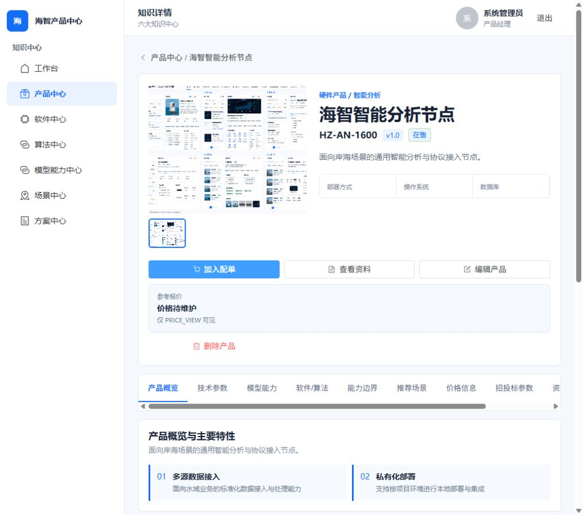
图 1 产品详情：大图 Hero、Quick Metrics、Tabs 与业务操作区
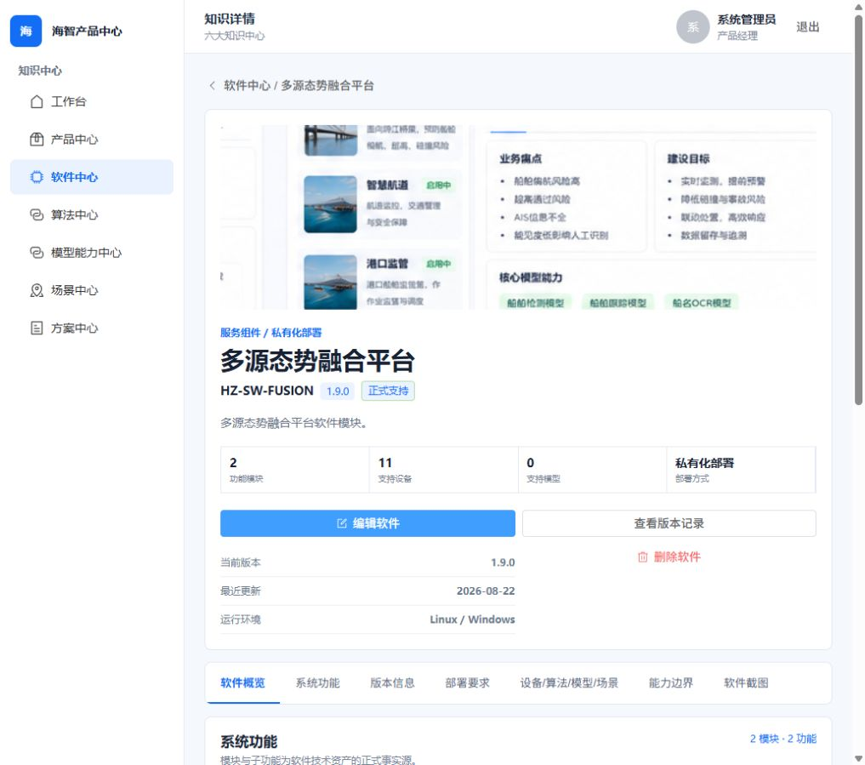
图 2 软件详情：软件资产 Hero、模块矩阵与部署/关系信息
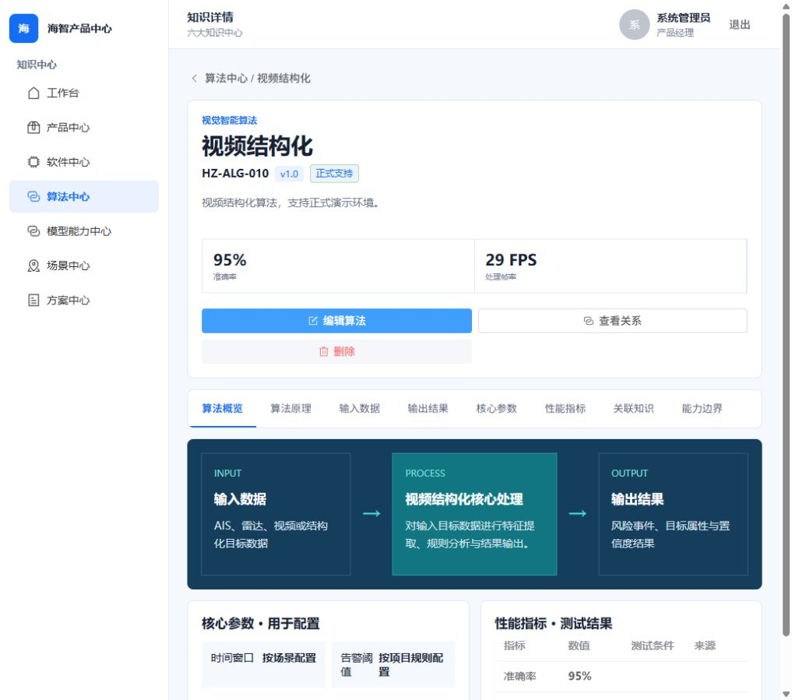
图 3 算法详情：输入到处理到输出的可视流程
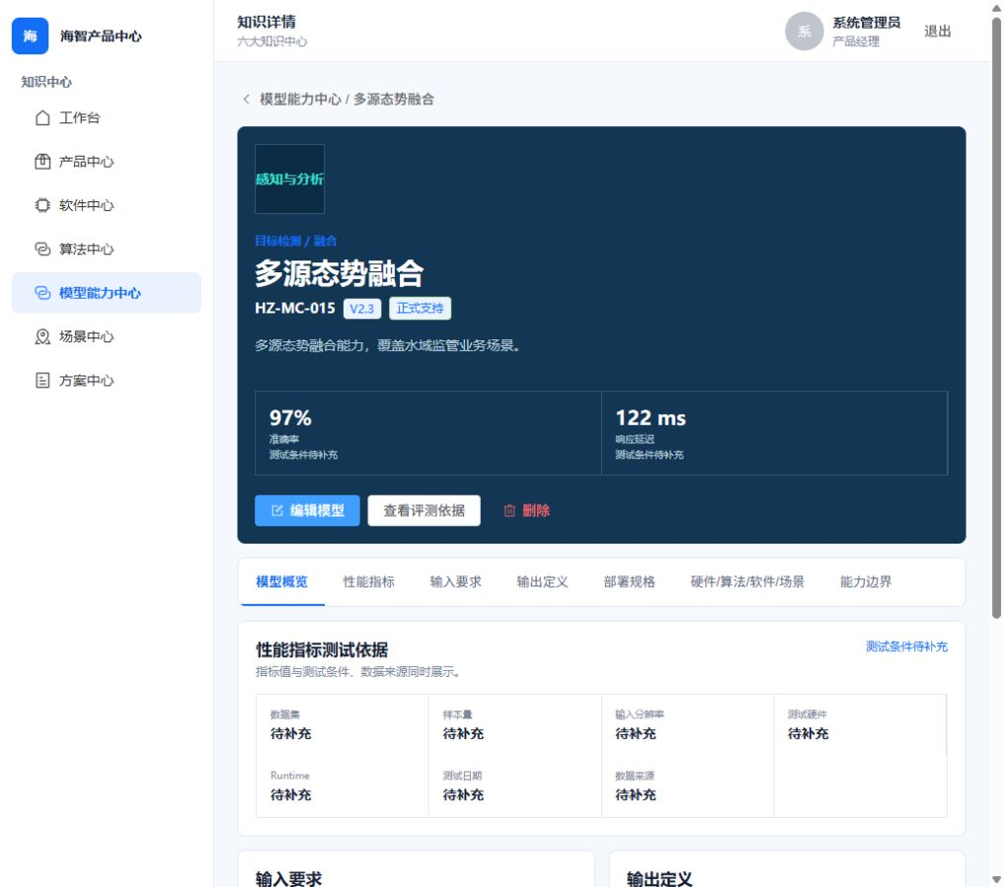
图 4 模型能力详情：性能 Hero、测试依据和结构化 I/O
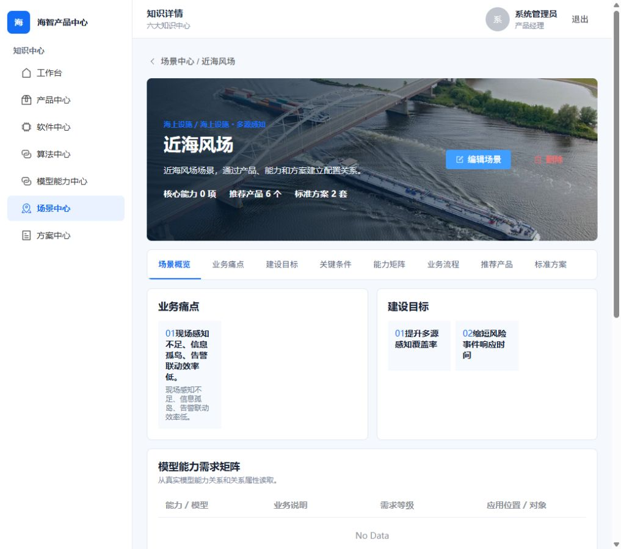
图 5 场景详情：真实桥梁/船舶/水域语义 Hero
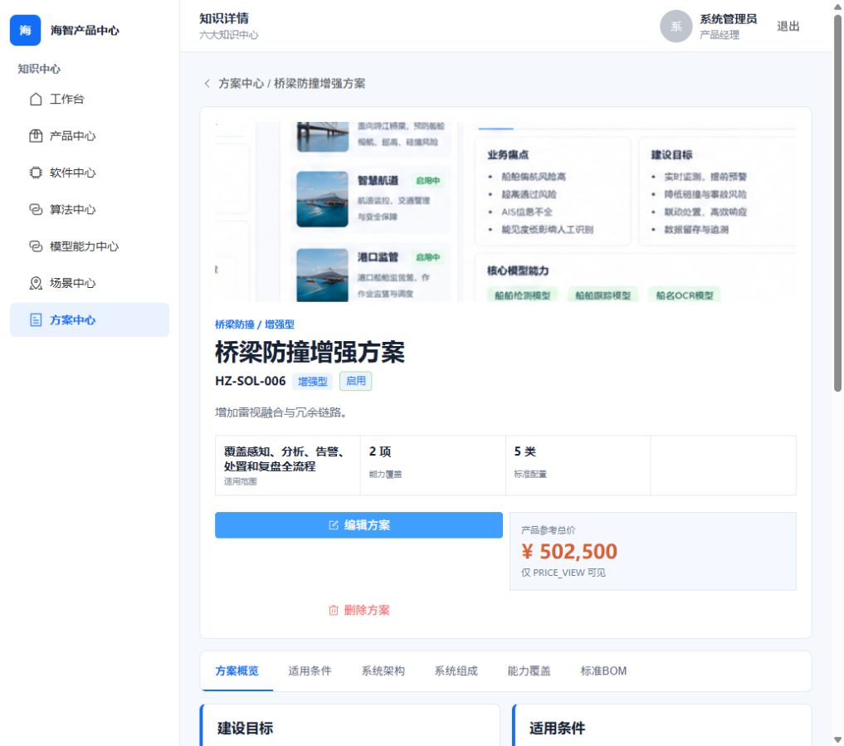
图 6 方案详情：分层架构、能力覆盖与标准 BOM

5. 部署、备份与回滚
项目 | 正式结果
镜像 | haizhi-hub-api:5.5.1-ui-final / sha256:605485e91ca2...
静态包 | assets/index-DlJGqRh-.js
安全运行 | UID/GID 10001、read-only、cap-drop ALL、no-new-privileges
备份 | /opt/haizhi-product-hub/backups/ui-final-predeploy-20260823
回滚容器 | haizhi-hub-api-v55-uirollback-20260823
遗留服务 | 80 端口 HTTP 200，未改动

5.5.1 未执行数据库 Migration，仅替换经校验的前端静态包。正式切换后健康检查、静态包、Alembic、完整六中心 API 验收及端口 80 保护均通过。

6. 已知次要事项
当前 443 端口承载 HTTP；正式可信 HTTPS 仍需外部提供域名和证书。部分产品正式主图来自既有复合产品资料，后续可由产品经理替换为更高质量的单品素材。这两项均不阻塞本轮 R3 六中心业务验收。

7. 验收签署状态
结论 | 状态
R3 UI Gates | ALL PASS
Functional Gates | ALL PASS
Security / Backup / Rollback | PASS
Final | SIX CENTERS FINAL ACCEPTED

